Workbook

Course:
Student’s Full Name:
Date:

Unidad 4, Lección 1, Ejercicio 1

Sección 1. Escribe cómo están estas comidas.

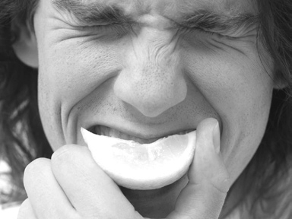
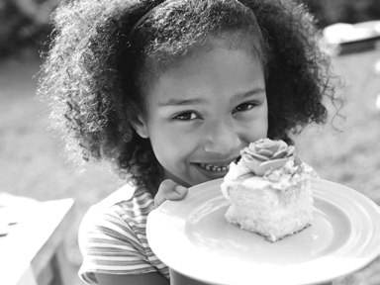

1) 2) 3)

Sección 2. ¿Qué comida o bebida es?

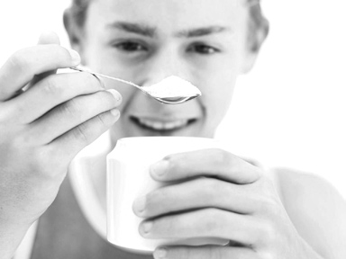
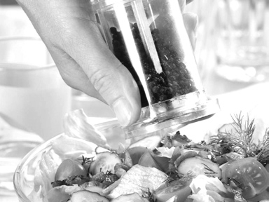

1) 2) 3)
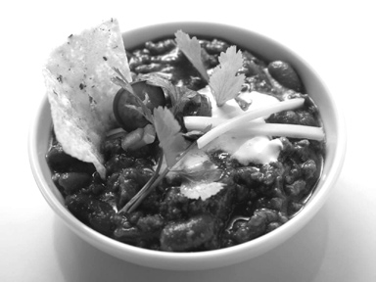

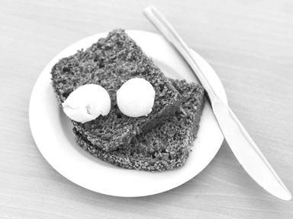

Sección 3. Sigue el modelo:

tenedor cuchillo

cuchara

1) pollo pescado

2) picante ácido

3) azúcar sal

4) naranja limón

Sección 4. Subraya la palabra que no pertenece.

1) carne pollo mantequilla

2) lima cuchara cuchillo

3) azúcar picante sal

4) servilleta ácido dulce

Unidad 4, Lección 1, Ejercicio 2

Sección 1. Escribe qué serán estos niños algún día.

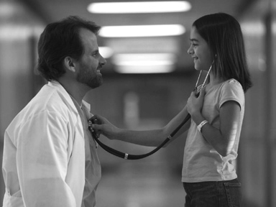

1) Algún día ella
.

2) Algún día él
.
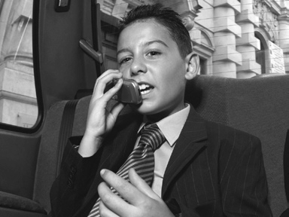

3) Algún día él
.
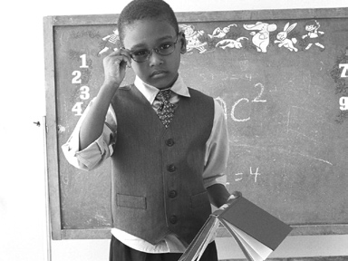

Sección 2. Contesta las preguntas. Sigue el modelo:

¿Tienen preguntas?

Sí, tenemos preguntas .

1) ¿Tiene usted alguna pregunta? .

2) ¿Tienes mantequilla? .

3) ¿Tiene sal? .

4) ¿Tiene pimienta? .

Unidad 4, Lección 1, Ejercicio 3

Sección 1. Escribe qué harán los amigos de Mercedes en la fiesta. Sigue el modelo:

1) | Ana / jugar / niños  Elisa / traer / plato / carne / vaca | Ana jugará con los niños .  .
2) | Marcos y Juan / llegar / Sandra / la cantante | .
3) | Nosotros / preparar / ensalada / pollo | .
4) | Usted / lavar / cucharas / cuchillos | .
Sección 2. Escribe lo que puedes o no puedes hacer en la casa de la familia López. Sigue el modelo:
1) | tú / no comer / postre / antes / cena  ustedes / jugar fútbol / afuera | Tú no comerás postre antes de la cena.
2) | todos / comer / lo que / cocinar / madre
3) | tú / estudiar / todas / noches
4) | todos / llegar / horario / cena
5) | hermanos / lavar / platos / después / cena
Sección 3. Escribe las cosas que Ricardo va a hacer con su amiga mañana. Sigue el modelo:

8:00 | desayuno | Desayunaremos en un restaurante bueno.
11:00 | llevarla al museo
1:00 | reunirnos con mis padres
4:00 | ir al cine
9:00 | comer en un café

Unidad 4, Lección 1, Ejercicio 4

Sección 1. Escribe preguntas. Sigue el modelo:

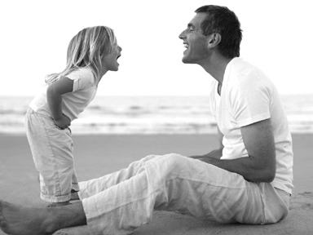

¿Juegas conmigo?

1)
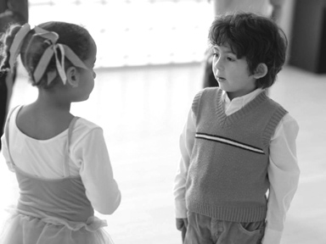

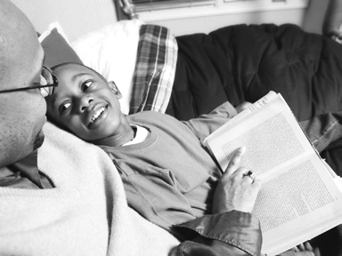

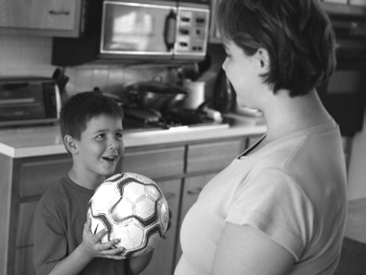

2) 3)

Sección 2. Escribe qué le pones a la comida.

1) Me gusta poner esto en el pan.

2) Me gusta poner esto en el pollo.

3) Me gusta poner esto en el agua.

4) Me gusta poner esto en el café.

Unidad 4, Lección 2, Ejercicio 1
Sección 1. Escribe qué tipos de arte hay en estas fotos.

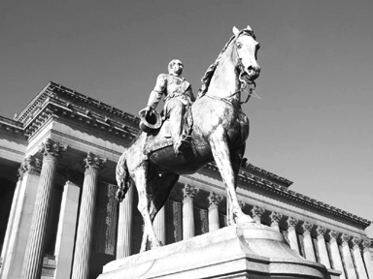
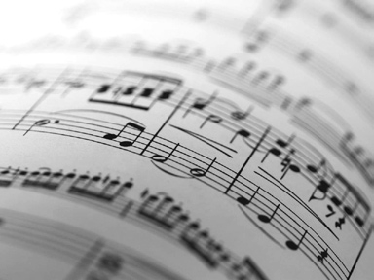

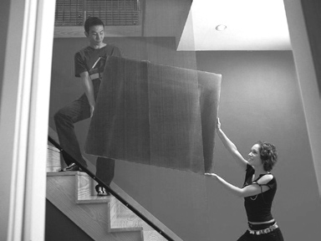

1) 2) 3)

Sección 2. ¿Qué instrumento musical está en las fotos?

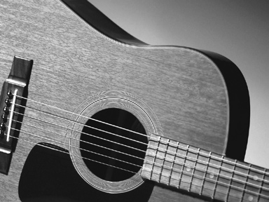
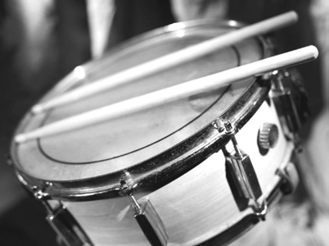

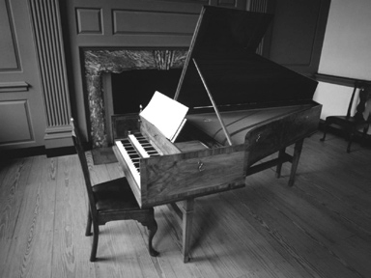

1) 2) 3)

Sección 3. Escribe una palabra del mismo tipo.

1) zoológico museo

2) escaleras puerta

3) grupo música

4) famoso antiguo

5) montaña cielo

Unidad 4, Lección 2, Ejercicio 2

Sección 1. Pon las palabras en orden. Escribe. Sigue el modelo:

hombre tambor el toca El

El hombre toca el tambor .

1) niño El piano el toca .

2) guitarra hombre El está tocando la .

3) instrumentos tocando Ellos los están .

4) banda fiesta va tocar en La a la .

Sección 2. Subraya la palabra que no pertenece.

1) | tambor | estatua | piano
2) | antiguo | moderno | escaleras
3) | centro | pinturas | fotos
4) | banda | fuente | estatua
Sección 3. Escribe lo que hacen estas personas.

1) 2)

)
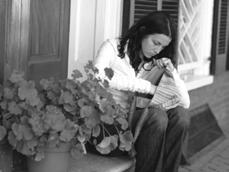

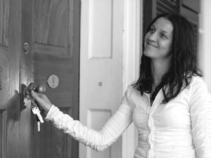

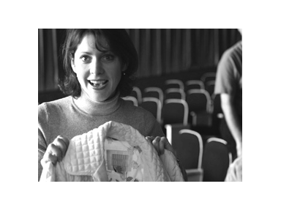

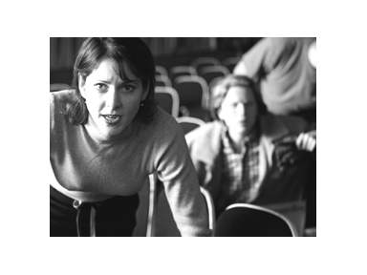
5) 6 7
3) 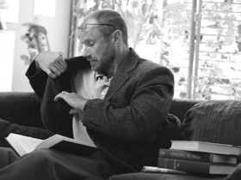 4) 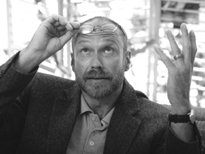

8)

)
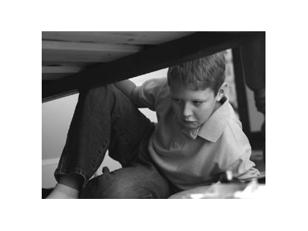

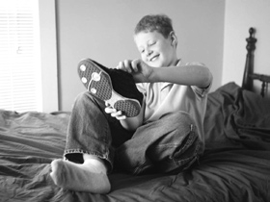

Unidad 4, Lección 2, Ejercicio 3

Sección 1. Estas personas siempre encuentran lo contrario de lo que buscan.

1) Busco perros, pero gatos.

2) naranjas, pero encontramos manzanas.

3) Buscaban arte moderno, pero arte antiguo.

4) Busca algo dulce, pero algo ácido.

5. Están buscando la fuente, pero una estatua.

Sección 2. Escribe dónde encuentras estas cosas. Sigue el modelo:

concierto cartera museo calle zoológico

yo / hoy / una pintura famosa

Yo encuentro una pintura famosa hoy en el museo.

1) nosotros / mañana / una estatua

2) ustedes / ahora / una foto de sus padres

3) los músicos / ayer / un piano malo

4) tú / no / el año que viene / perros y gatos

Unidad 4, Lección 2, Ejercicio 4

Sección 1. Empareja y escribe. Sigue el modelo.

1) El sus anteojos. c a. 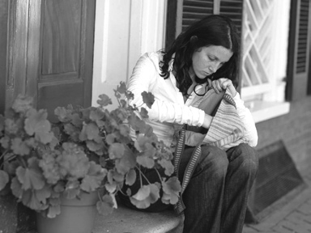

2) Ellos su carro. b. 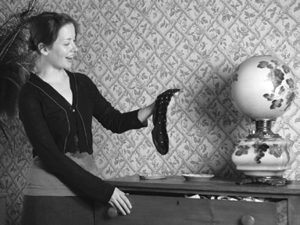

3) Ella su calcetín. c. 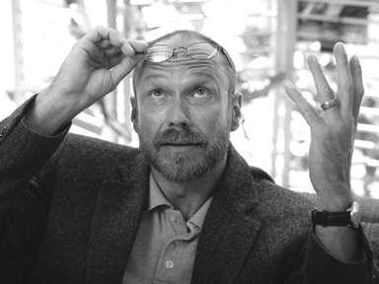
4) Ella sus llaves. d. 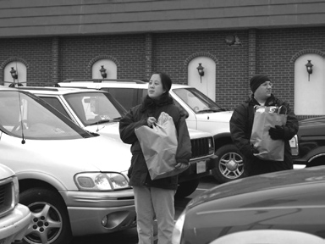

Sección 2. Escribe qué son estas cosas.

1) Esta es una . 2) Este es un . 3) Este es un .

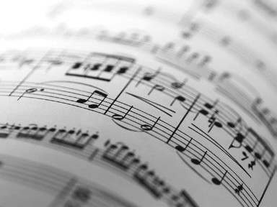
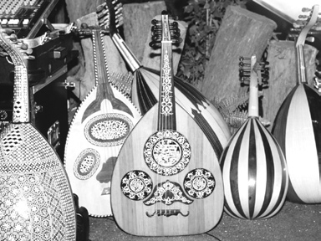

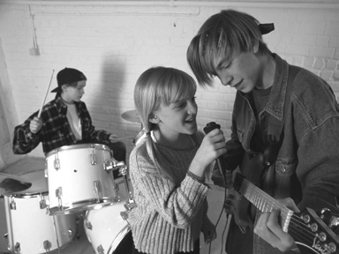

4) Esto es . 5) Estas son unas . 6) Esta es una .

Unidad 4, Lección 3, Ejercicio 1

Sección 1. Escribe la palabra que pertenece a cada tipo.

iglesia por último sonríe llorando

1) contento se ríe

2) templo sinagoga

3) enojado triste

4) primero después

Sección 2. Escribe lo que pasa en estas fotos.

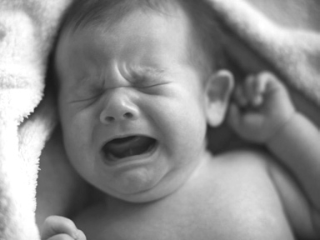
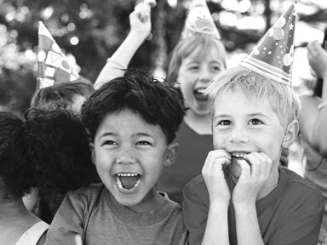

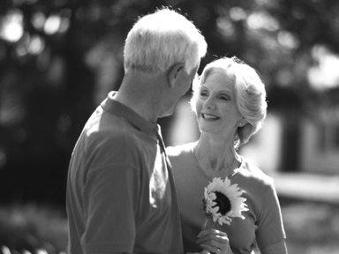

1) El bebé está 2) Los niños se están 3) La mujer está

Sección 3. Escribe cómo se sienten estas personas. Sigue el modelo:

ella / enojado
Ella está enojada.

1) ellos / triste

2) nosotros / alegre

3) yo / triste

4) él / enojado

Unidad 4, Lección 3, Ejercicio 2

Sección 1. Escribe la pregunta.

A. – ¿Por la tarde? Perfecto. ¿ ?

− Nos quedamos por cinco días.

B. − Muy bien. ¿ ?

− Llegamos a las cinco y media.

C. − ¿ ?
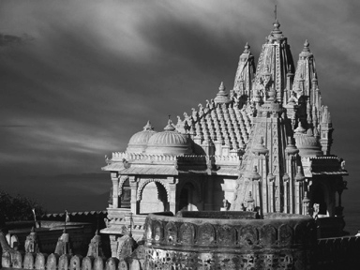

− Llegaremos el miércoles.

Sección 2. Escribe qué son estas cosas.

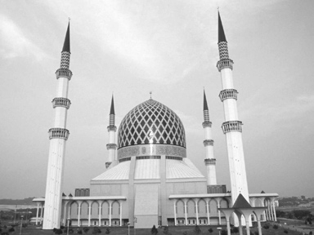

1) Esto es
.

2) Esto es
.

3) Esto es
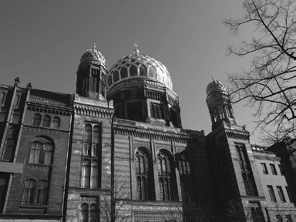

.

4) Esto es
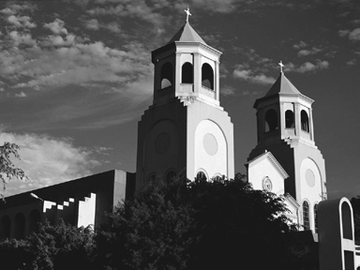

.

Sección 3. Contesta cada pregunta. Sigue el modelo.

lo la los las

¿Pusiste los platos sobre la mesa? (sí)

Sí, los puse.

1) ¿Viste las estatuas en el templo? (sí)

2) ¿Puedes empacar la maleta? (no)

3) ¿Manejaste el coche? (sí)

Unidad 4, Lección 3, Ejercicio 3

Sección 1. Contesta las preguntas. Sigue el modelo:

 | ¿Puedes ver las estatuas? (sí) | Veo las estatuas .
1) | ¿Puedes ver la mujer que se ríe? (no) | .
2 | ¿Puedes ver la iglesia? (no) | .
3) | ¿Puedes ver el templo. (sí) | .
4) | ¿Puedes ver la iglesia ahora? (sí) | .
Sección 2. Empareja la pregunta con la respuesta.

1) ¿Qué hiciste ayer?

2) ¿Puedes ver el templo?

3) ¿Qué van a hacer después de subir la montaña?

4) ¿Cuánto tiempo se quedarán en París?

5) ¿Dónde estará tu familia mañana?
a. Fui a la mezquita.

b. Nos quedaremos por 2 semanas.
c. Estará en casa.
d. No, no puedo verlo.

e. Vamos a bajarla.

Sección 3. Escribe lo opuesto a estas palabras.

1) triste

2) subir

3) reír

4) empacar

Unidad 4, Lección 3, Ejercicio 4

Sección 1. Escribe tres palabras de cada tipo. Sigue el modelo:

Edificios | ¿Cómo estás? | El hotel
una mezquita | contento | quedar

Sección 2. Escribe qué hiciste para ir a la playa.

Fui a la playa.

1) Primero, .

2) Después, .

3) Por último, .

Sección 3. Escribe qué hablan las personas en estas fotos.

Carlos:
Leona:

Francisca:

Roberto:
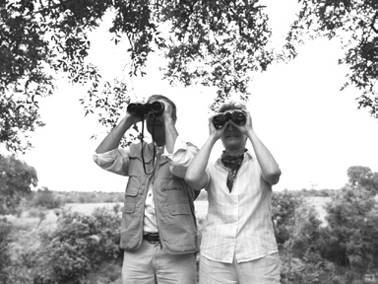

Unidad 4, Lección 4, Ejercicio 1
Sección 1. Selecciona la palabra que no pertenece.

1) a. sandalias b…tienda de campaña c.traje de baño

2) a. esquíes b. pantalones cortos c. esquiadores

3) a. océano b. navegando c. puedo

4) a. carro b. nadar c. bicicleta

Sección 2. Escribe que va a pasar mañana. Sigue el modelo:

Con viento, podemos navegar en el océano.
Mañana podremos navegar en el océano.

1) ¿Devolviste los esquíes? (no)

2) ¿Ellos andan a caballo en el parque? (sí)

3) ¿En el verano acamparemos al lado de una montaña? (sí)

Sección 3. Escribe qué pasa en estas fotos.

1) 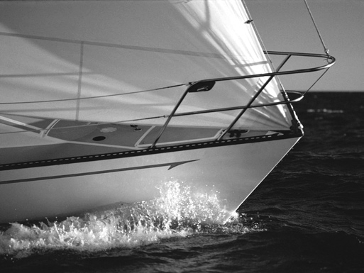

2)
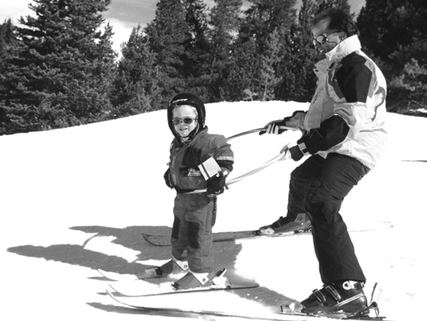

Unidad 4, Lección 4, Ejercicio 2
Sección 1. Escribe qué hacen las personas en estas fotos.

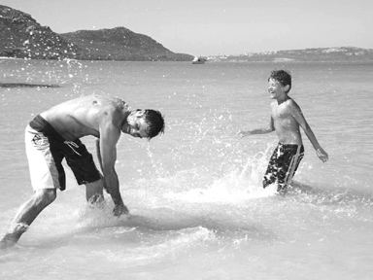
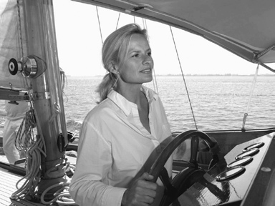

1) 2)

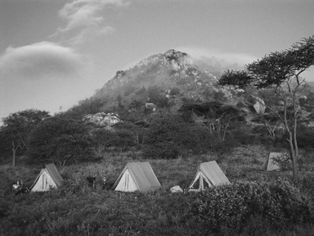
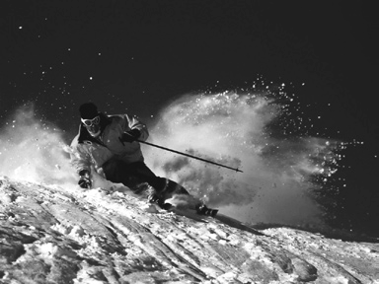

3) 4)

Sección 2. Escribe las palabras en orden.

1) estatua / isla / La / está / en / una

2) cerca / Ella / está / océano / acampando / del

3) acamparemos / esa / Nosotros / en / isla

4) acampando / en / bosque / Ella / el / está

Sección 3. Mira las fotos y escribe si es rápido o lento.

1) El velero es . 2) Los esquiadores son .

Unidad 4, Lección 4, Ejercicio 3

Sección 1. Escoge la palabra que no pertenece y escribe por qué no pertenece.

1) | lluvia | nieve |  | isla
2) | navegar | esquiar |  | nadar
3) | trajes de baño | esquís |  | pantalones cortos
4) | beberemos | devolveremos |  | cenamos
Sección 2. Escribe cuánto cuestan estas cosas.
1) | los esquís / $350
2) | la toalla / $16
3) | el velero / $18,500
4) | dos tiendas de campaña / $87
Sección 3. Escribe qué pasa en las fotos. Sigue el modelo.

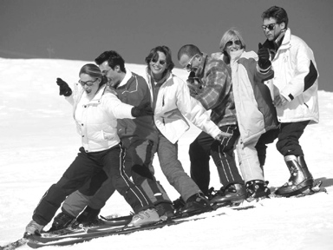
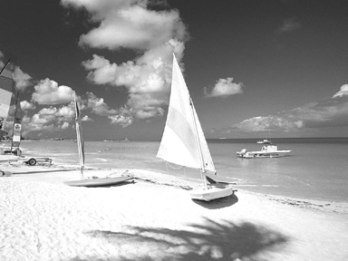

1) Hay muchos esquiadores.
2)

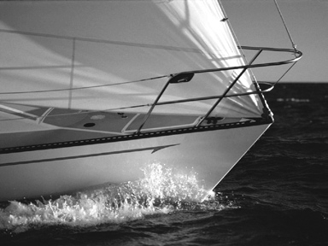
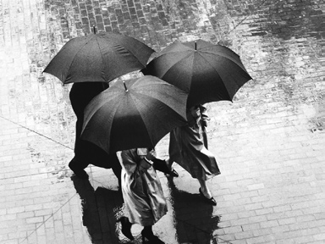

3) 4)

Unidad 4, Lección 4, Ejercicio 4
Sección 1. Escribe tres o más palabras que pertenecen a cada tipo.

Ropa que llevas en el verano | ¿Qué puedes hacer en las montañas? | ¿Qué puedes hacer en el océano?
una camiseta | andar en bicicleta | nadar

Sección 2. Escribe las palabras.

hacer está hará soy están

1) Podremos navegar mañana porque viento.

2) Ellos acampando al lado del océano.

3) No muy rápido cuando estoy esquiando.

4) Nuestra tienda de campaña en el bosque.

5) Hay mucha nieve. ¿Qué podremos ?

Sección 3. Contesta las preguntas.

1) ¿Cuándo devolviste las bicicletas? (ayer)

2) ¿Qué harán ustedes mañana? (andar a caballo)

3) ¿Cuántas islas hay en el océano? (muchas)

4) ¿Qué quisieran comer ustedes? (pescado)

5) ¿A qué hora cenaremos? (seis de la tarde)

